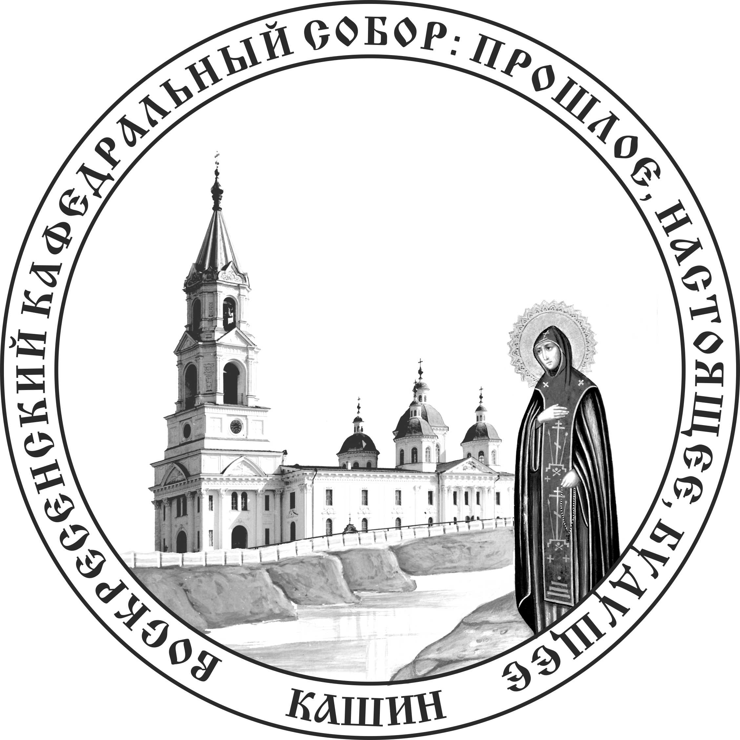 | Межрегиональная научно-практическая конференция «Воскресенский кафедральный собор:  прошлое, настоящее, будущее»  24 июня 2013 года  ТЕЗИСЫ ДОКЛАДОВ  http://www.voskresenskiy-kashin.prihod.ru/konferencija/view/id/1167440

А. П. Малова, старший научный сотрудник Кашинского краеведческого музея
ИСТОРИЯ СТРОИТЕЛЬСТВА ВОСКРЕСЕНСКОГО СОБОРА В XIX В. ПО МАТЕРИАЛАМ КАШИНСКОГО КРАЕВЕДЧЕСКОГО МУЗЕЯ

В истории главного храма Кашина отражается и история самого города.
Первым упоминанием Воскресенского собора считается 6 мая 1382 г. Воскресенский собор страдал от пожаров, ветшал и неоднократно перестраивался. В первой трети XVI в. при удельном Дмитровском князе Юрии собор был выстроен из кирпича. Вероятно, это было первое каменное строение в Кашине. Строительство ныне существующего храма началось в 1796 г., отделочные работы продолжались до 1827 г.
В фондах Кашинского краеведческого музея (филиала Тверского государственного объединённого музея) хранится комплекс документов, отражающих основные этапы строительства нового собора (контракты, счета на выполненные работы, сведения о пожертвованиях и др.) Эти документы свидетельствуют, насколько это было важное дело для всех кашинцев – строительство и украшение нового храма. Купец Алексей Черенин в своих «Записках» описывал работы, производившиеся в соборе в 1810 г., и установку куполов с крестами, изготовленных московским мастером Иваном Прохоровым. Как записано в этом документе, в ноябре 1812 г. в Воскресенском соборе служили литургию у чудотворной иконы Смоленской Богоматери. Враг тогда к Кашину не подошел.
Для выполнения общественных обязанностей при Воскресенском соборе городское общество каждые три года избирало соборного старосту, его помощника, смотрителя и надзирателя. Городской голова, купец 2 гильдии И. Г. Жданов и смотритель собора купец Д. Ф. Воробьёв, к примеру, в 1814 г. заключили контракт с московским 3 гильдии купцом Г. Дмитриевым на изготовление и установку трех иконостасов в соборе. На средства И. Г. Жданова также были позолочены рамы более чем на 20 иконах, отреставрированы древние иконы. Золочение иконостасов производилось с 1819 г. по 1827 г., стены расписывались с 1825 г. по 1827 г., привлекались мастера г. Ярославля Банщиков, Смирнов.
Мощи святой благоверной Анны Кашинской были торжественно перенесены в отстроенный заново собор 17 ноября 1817 г. В тот день были освящены главный престол и приделы храма. С тех пор этот день отмечался как общегородской праздник. Воскресенский собор кашинцы называли «собором благоверной», всегда стремились украсить и усовершенствовать храм своей заступницы.
В 1852 г. кашинцы снова обратились в Тверь к архиепископу Тверскому и Кашинскому Гавриилу, что они «сердечно желают устроить на свой кошт при Кашинском Воскресенском соборе… теплую каменную 2-придельную церковь во имя Благовещения Пресвятой Богородицы и святого благоверного князя Михаила Тверского, а также каменную колокольню с храмом во имя Николая Чудотворца». 100 тыс. рублей пожертвовали братья Иван и Николай Терликовы, но, как видно из подписки на добровольные пожертвования для строительства колокольни, многие граждане внесли свою лепту. В этом документе есть список всех жертвователей.
В 1853–1858 годах для строительства теплого собора и колокольни поступило от Ахапкина и Ярославцева 1 504 984 шт. кирпича, в 1865 г. калязинские купцы братья Шишкины выполнили столярные, резные и потолочные работы в теплом храме и колокольне (счет строителю собора Н. В. Терликову и соборному старосте Я. О. Кункину). В фондах Кашинского краеведческого музея хранятся также два счета за 1864 и 1865 годы от известного ярославского иконописца Егора Дьяконова за написание икон. А ярославский купец Чарышников обязывался спустить девять колоколов с временной деревянной колокольни и поднять их на второй ярус новой каменной колокольни (1860 г.).
Как свидетельствуют документы, собор создавался «всем миром». За его строительство отвечали первые лица города, в основном представители купечества, они же вкладывали свои средства, привлекали лучших мастеров. К 1865 г. был построен храм 29 саженей в длину и 12 в ширину (62 х 26 м), с колокольней в 33 сажени по возрасту Христа (70 м). Воскресенский собор стал самым крупным и первым по благолепию в Тверской епархии.

